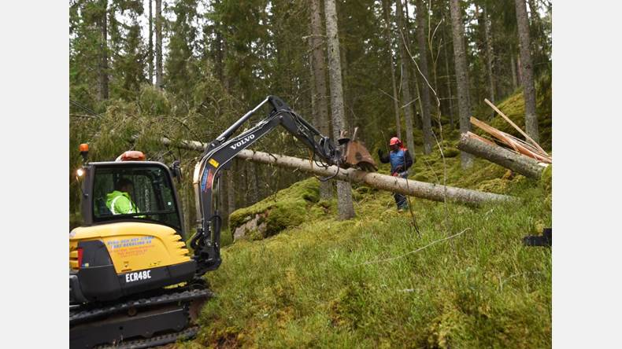
Bild Mikael Grip
Källa NT 2015-12-09
Populärt elljusspår snart igång igen
Finspång Kommunen tar över ansvaret för elljusspåret vid Lunddalen. Målsättningen är att ha ljus på spåret så fort det bara går efter nyår.
– Det är fantastiskt roligt och tillfredsställande att det har gått att få till den här lösningen med kommunen, berättar Jens Rinman, ordförande i Friluftsfrämjandet i Finspång med cirka 200 medlemmar.
Under slutet av 2013 tvingades Friluftsfrämjandet att stänga av strömmen till både elljusspåret och anläggningens bastu. Kostnaderna blev helt enkelt för dyra.
– I och med den här nyordningen så sparar vi cirka 25 000 till 30 000 kronor per år och kan satsa mer på vår kärnverksamhet, samt öppna bastun igen, säger Rinman.
Efter dialog med fritidschefen Lars Louthander och kommundirektören Anders Axelsson tar kommunen ansvar för det 2,5 kilometer långa motionsspåret. De tillhörande elledningarna blir det kommunala fastighetsbolaget Vallonbygdens angelägenhet.
– Skötseln av spåret ingår från och med 1 januari 2016 i det avtal vi har med Medley, så i praktiken blir det Medley som sköter om spåret. Det är en mycket populär motionsslinga som används frekvent. Det är bra att kommunen tar över ansvaret och att det kommer igång som det är tänkt igen eftersom det finns ett stort allmänintresse. Det hade varit väldigt synd att lägga ned elljusspåret, säger Lars Louthander.
Det finns en hel del investeringar att göra när det gäller elljusspår i kommunen som helhet. De kvicksilverlampor som finns, går inte längre att köpa. På sikt ska alla lampor bytas ut mot ledarmaturer. En dyr kostnad i det korta loppet, men lönsamt på sikt.
– Vi ska börja med att byta armaturer på elljusspåret vid Grosvad nästa vår/sommar. Kostnaden för ett byte ligger på cirka 300 000 kronor per spår, så kommunen får nog ta ett spår om året skulle jag tro, förklarar Louthander.
Ett högst aktuellt bekymmer har orsakats av stormen Helgas framfart. Flera elstolpar är knäckta och ett antal träd har blåst omkull och lagt sig över ledningarna på elljusspåret.
– Det är ingenting vi har pengar till att åtgärda. Vi får hoppas på kommunens goda vilja, säger Jens Rinman och ger Lars Louthander en uppoffrande blick.
På tisdagen påbörjade Mikael Adolfsson och Johan Bergling arbetet med att röja undan fallna träd på elljusspåret.
– Bara på några hundra meter handlar det om fyra träd, berättar Johan Bergling under tiden Mikael Adolfsson går loss med motorsågen.
2016 firar Friluftsfrämjandet i Finspång 75 år, vad kan väl vara bättre än att få igång bastun igen och få ljus i elljusspåret.

Mikael Grip

